LA GLYCOGENOLYSE


- METABOLISME DU GLYCOGENE

Dégradation ou Glycogénolyse : enchaînement de réactions amenant à la production de Glucose-6-P (G6P) ayant lieu majoritairement dans le foie puis dans le muscle. La glycogénolyse se fait par PHOSPHOROLYSE.


Il ne faut pas confondre ces 3 types de réactions :
Réactions | PHOSPHOROLYSE | PHOSPHORYLATION | DEPHOSPHORYLATION
Définition | Lyse (Rupture) d’un composé par ajout d’un groupement phosphate PO₄ ³⁻ (ou orthophosphate)  à partir d’un ion HPO₄²⁻ (phosphate inorganique) | Ajout d’un groupement phosphate (PO₄³⁻ ) sur une molécule à partir d’une molécule d’ATP | Réaction inverse de la phosphorylation (suppression du PO₄³⁻ )
Enzyme catalysant la réaction | PHOSPHORYLASES | KINASES | PHOSPHATASES

- LES ETAPES DE LA GLYCOGENOLYSE

- 1ère étape : phosphorolyse du glycogène en G1P par la glycogène phosphorylase (GP)

ETAPE 1 : PHOSPHOROLYSE EN G1P
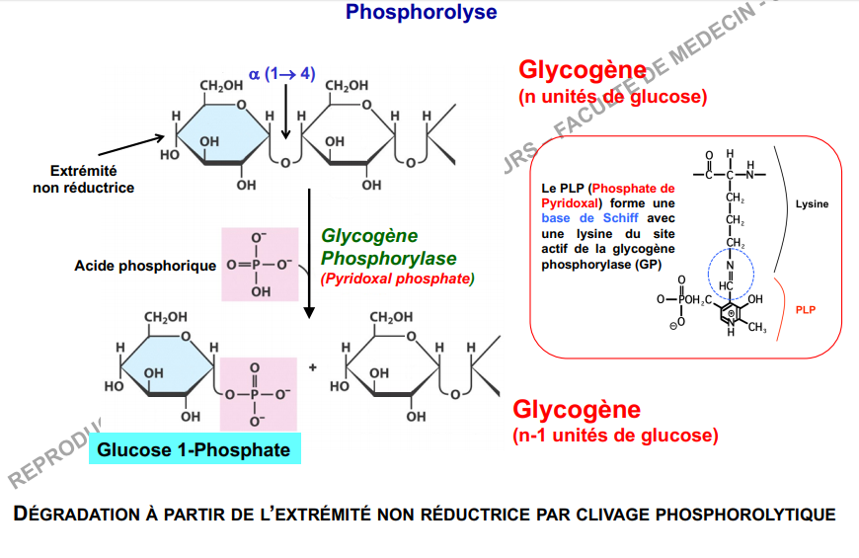

Enzyme | Glycogène phosphorylase
Type de réaction | Réaction irréversible => soumise à la régulation
Début de la réaction | A partir d’une ramification (extrémité NON réductrice) où les molécules sont liées en α-1->4 sauf la dernière liaison en α-1-> 6.
Cofacteur utilisé | Le pyridoxal phosphate (ou PLP), qui stabilise la GP.  Il va former une base de Schiff entre la lysine de l’enzyme et le carbone du PLP => ce qui favorise la réaction et stabilise l’enzyme.
Produit | 1 molécule de Glucose-1-Phosphate (G1P) à chaque cassage de liaison α(1->4).
Fin de la réaction | la GP répète cette phosphorolyse jusqu’aux 4 derniers résidus avant la liaison alpha 1->6.
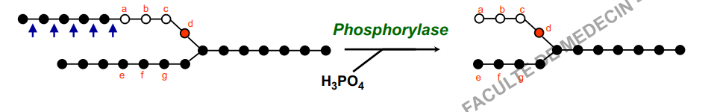

- 2 nde étape : libération des 4 derniers résidus par l’enzyme débranchante

ETAPE 2 : LIBERATION DES 4 DERNIERS RESIDUS
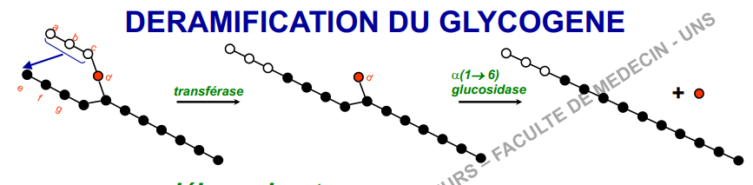

Enzyme | L’enzyme débranchante (enzyme monomérique)
Type de réaction | Rend le glycogène linéaire
Début de la réaction | A partir des 4 résidus que la GP ne pouvait plus phosphoryler.
Description de la réaction | - 1er site actif : transférase  - transfére 3 des 4 derniers résidus restant d’une ramification vers une autre extrémité du glycogène.  - Il ne restera qu’un seul résidu glucose en α (1->6)  - 2 nd site actif : α (1->6) glucosidase  - élimine le dernier résidu glucose par hydrolyse de la liaison α (1-> 6)  - LIBERATION D’UNE MOLECULE DE GLUCOSE +++
Produit | - molécule de glucose

- 3ème étape : suite de la glycogénolyse dans le FOIE
ETAPE 3 : GLYCOGENOLYSE HEPTATIQUE
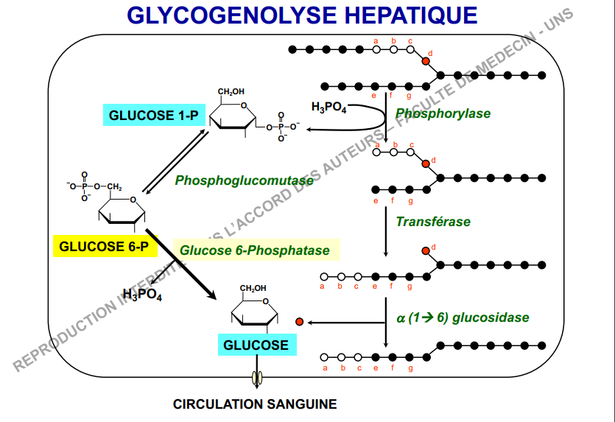

Enzyme | La phosphoglucomutase (PGM) et la glucose-6- Phosphatase (G6Pase).
Descritption de la réaction | Les molécules phosphorylées sont maintenues et bloquées là où elles se trouvent, donc les molécules de G1P ne pourront pas être libérées ainsi et devront passer par une étape supplémentaire.  Dans le foie, cette molécule de glucose libérée par l’enzyme débranchante sera directement libérée dans le compartiment sanguin.
Rôle des enzymes | - La PGM : permet une modification du G1P en Glucose-6-Phosphate (G6P) avec un faible coût énergétique  - La Gluose-6-phosphatase : déphosphoryle ce G6P pour redonner une molécule de glucose relarguée dans la circulation sanguine  - elle se trouve dans le réticulum endoplasmique des tissus néoglucogéniques (soit le FOIE+++ /Reins).
Type | Réaction réversible
Produit | Molécules de glucose

- 3ème étape BIS : suite de la glycogénolyse dans le MUSCLE
ETAPE 3 : GLYCOGENOLYSE MUSCULAIRE
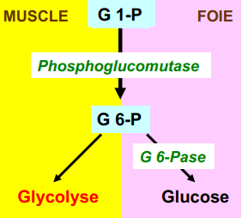

Enzyme | La phosphoglucomutase (PGM)
Description de la réaction | - La dégradation du glycogène est essentiellement en G1P par la GP  - Mais là c’est la forme phosphorylée qui est intéressante pour participer à la glycolyse, si bien que la cellule musculaire n’exprime pas de G6Pase !  - Pour les quelques molécules de glucose libérées par l’enzyme débranchante, elles seront transformées en G6P pour le muscle afin d’en tirer de l’ATP donc de l’énergie
Type de réaction | Réaction réversible
Produit | Molécules de glucose-6-phosphate qui s’engagent dans la glycolyse

BILAN DES 1ERES ETAPES :
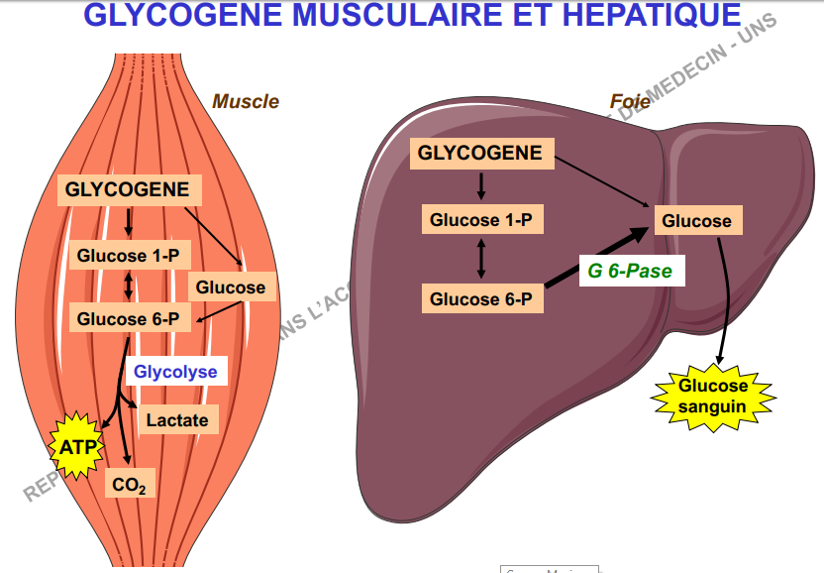

II. REGULATION DE LA GLYCOGENOLYSE
On retrouve donc dans cette voie 3 types de régulation :
Enzymes | Effecteurs allostériques | Hormones
- Glycogène Phosphorylase (GP) : seule réactio irréversible  - Phosphorylase Kinase (PhK) : intervient indirectement | Pour le muscle :  AMP/ATP, G6P, Ca++ | Insuline : HYPOGLYCEMIANT  Glucacon (foie) / Adrénaline (muscle) : HYPERGLYCEMIANT  - Agissent par des voies de signalisations entrainant +++ des phosphorylations ou déphosphorylations
Pour le foie :
Glucose

- REGULATION HORMONALE PAR LE GLUCAGON (FOIE) ET L’ADRENALINE (MUSCLE)
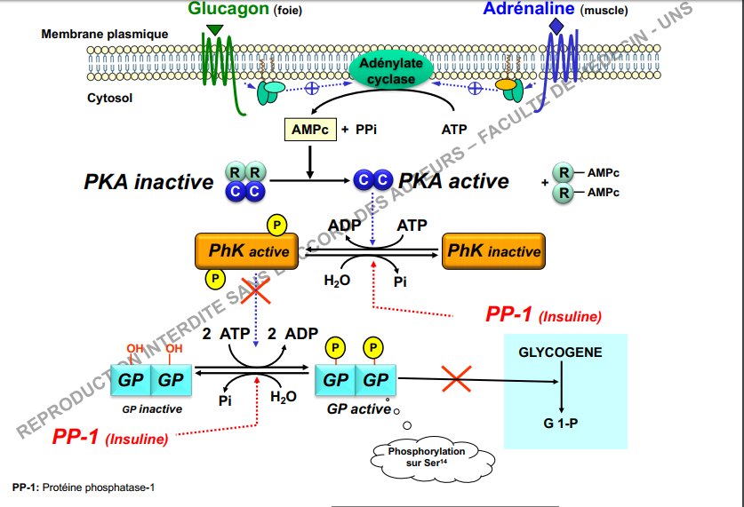

- REGULATION ENZYMATIQUE

- Structure de la Phosphorylase Kinase

- Si elle n’est ni phosphorylée ni « calciumée » -> elle est INACTIVE.
- Si la PhK se trouve phosphorylée OU « calciumée -> elle est PARTIELLEMENT ACTIVE (+++).
- Si elle est phosphorylée ET calciumée, -> elle est TOTALEMENT ACTIVE.

Au niveau du FOIE, on ne retiendra QUE la régulation par PHOSPHORYLATION => la PhK ne pourra être que partiellement active dans le foie et totalement active dans le muscle
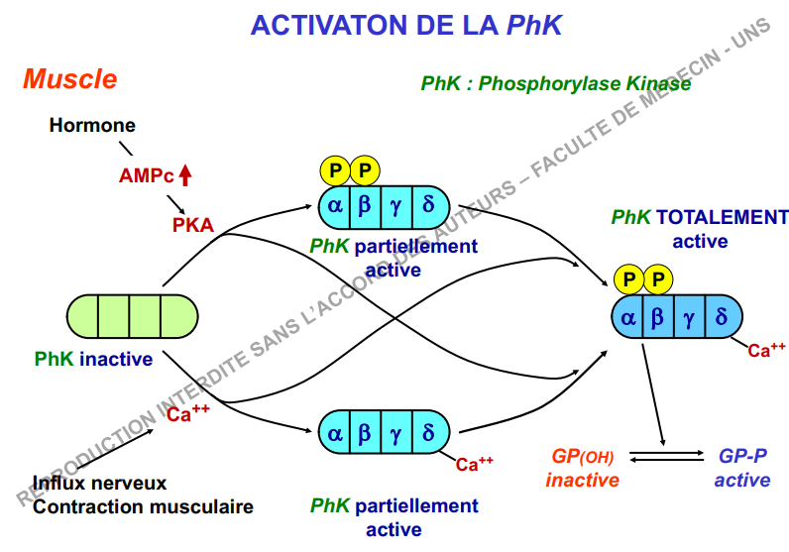

2) Régulation de la Glycogène Phosphorylase

Elle est contrôlée par 2 mécanismes très précisément : modification covalente et contrôle allostérique.
Modification covalente en 2 niveaux | Contrôle allostérique en 2 états
- Phosphorylée (GP-P) : déplace l’équilibre vers la forme R  - Non phosphorylée (GP-OH) -> équilibre contrôlé par des effecteurs | - R = forme active  Mnémo : R pour relâché | - T = forme inactive  Mnémo : T pour tendu

La modification covalente va intervenir sur 3 enzymes qui sont :
- La PKA (Protéine kinase AMPc-dépendante) : phosphoryle et active la PhK
- La PhK : phosphoryle et active la GP
- La PP-1 (Phosphoprotéine phosphatase-1) : déphosphoryle et inactive la GP ET la PhK.

- Au départ, la GP(OH) est inactive (état Tendu)
- Mais va passer à une GP(OH) active (état Relâché) grâce à un contrôle allostérique positif
- Puis si on ajoute le contrôle covalent (phosphorylation), on va avoir une GP-Phosphorylée active en état R.

3) Régulation de la Glycogène Phosphorylase Musculaire ET Hépatique
La GP musculaire et hépatique sont des isoenzymes.
Muscle => principalement allostérique =/= Foie => principalement covalente (phosphorylation)

ϖ DANS LE MUSCLE, la régulation va se faire en fonction de l’activité et du niveau énergétique de la cellule :
Niveau énergétique faible : lors des contractions | Niveau énergétique élevé
- AMP à taux élevés (donc faible en ATP) | - ++ ATP et G6P = indicateurs d’un niveau énergétique élevé
- Active la GP (besoin de G6P et de libérer du glycogène) : production de glucose  - Régulation allostérique qui favorise le passage de l’état T à R  - Contrôle covalent : l’adrénaline active la phosphorylation de la GP par la PhK. | - Inhibe la GP (pas besoin de G6P) : transition de l’état R à T. : pas de production de glucose.

ϖ DANS LE FOIE, Il y a une indépendance vis-à-vis des concentrations en AMP, ATP et G6P dans la cellule
- Uniquement le glucose va pouvoir agir en tant qu’inhibiteur de la GP (et donc de la glycogénolyse)
- L’insuline aura une action inhibitrice
- Induit la dégradation de l’inhibiteur 1 => active la PP1 => PP 1 Déphosphoryle la GP, la GS et la PhK

- Le glucagon est un activateur (tout comme l’adrénaline dans le muscle) en phosphorylant la GP via la cascade signalétique => AMPc -> PKA -> Phk -> GP

- Régulation hormonale de la PP-1 et de l’inhibiteur 1 dans le foie
ϖ L’INSULINE (hypoglycémiante) veut que le glycogène reste intact
- il faut que la PP-1 soit présente et que l’inhibiteur 1 soit absent.
- Conséquence : la PP-1 déphosphoryle la GP, la GS (glycogène synthase) et la PhK
ϖ LE GLUCAGON (hyperglycémiant) veut que le glycogène soit dégradé.
- Il faut que la PP-1 soit inactive donc que l’inhibiteur 1 soit présent
- Conséquence : l’inhibiteur 1 vient bloquer la PP-1.
BILAN :
 | FOIE | MUSCLE
GP inhibée par | Insuline, glucose | Insuline, ATP, G6P
GP activée par | Glucagon | Adrénaline, AMP
Phk activée par | Glucagon | Ca2+, Adrénaline
PhK inhibée par | Insuline | Insuline

